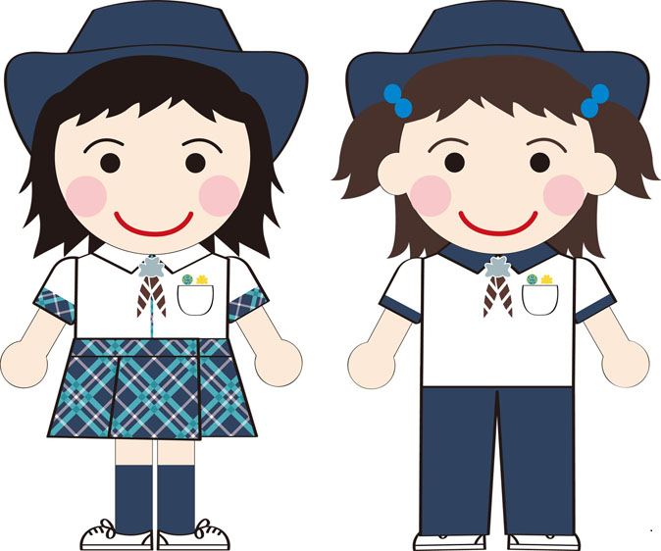
ガールスカウト入団のご案内

ガールスカウト東京都第２０９団

ガールスカウトは現在世界145の国や地域で約1000万人の会員が活動している少女と若い女性のための世界最大の社会教育団体です。「少女と若い女性が責任ある世界市民として、自ら考え、行動できる人となる」ことを目指して活動しています。日本には約4万人、東京都連盟では約4000人の仲間が活動しています。キャンプ・ハイキングなどの野外活動、募金や清掃などのボランティア活動、自分のため、人のため、地球のために良いことを楽しみながら、ガールスカウトの仲間と一緒に活動してみましょう。

◎入団・年齢と時期
小学校就学1年前から高校生年齢までの方はいつでも入れます。
部門に分かれて活動します。 ※就学1年前からのテンダーフット部門は2013年より開設。
スカウトの学年 | 部門の名称
就学1年前 | テンダーフット
小学1年生～小学３年生 | ブラウニー
小学４年生～小学６年生 | ジュニア
中学生 | シニア
高校生またはその年齢の者 | レンジャー

◎集 会
月に３回くらいの集会があります。場所は光輪幼稚園か善永寺の境内・ホールで、土曜日か日曜日です。あらかじめお知らせします。
集会では、ゲームや歌・工作・クッキング・話し合いなどをします。各部門には独自のバッジがあり、スカウトはバッジ取得を励みに、いろいろなことに挑戦していきます。また他の部門と合同で集会をしたり、団全体の行事もあります。
主な行事は、入団式・バザー・ハイキング・共同募金・餅つき・お茶会・ひな祭りなどです。 夏には２泊か３泊の夏季キャンプに行きます。
他に、区主催の行事やDブロック(大田・品川・目黒・世田谷の１２ヵ団)の行事に参加することもあります。障害者スポーツ大会・老人ホームの納涼祭などの奉仕活動にも積極的に参加します。
◎費 用
入 団 金 2,000円 、育成会費（一家族月額） 1,000円、 団 費（月額）1,000円
日本連盟費、東京都連盟費はこの中から支払われます。
ハイキング・キャンプなどの参加費は別途負担していただきます。
◎制 服
日本連盟の制定する制服を購入していただきます。2010年より新しい制服になりました。
◎組 織
団員は、ガールスカウト日本連盟と同時に東京都連盟に加盟登録して活動します。東京都第２０９団は、東京都連盟のＤブロックに所属しています。スカウトは年齢に応じてそれぞれの部門に所属します。保護者は善永育成会に所属し、スカウトの活動を支援します。
◎指 導 者
各部門には、ガールスカウトの経験者及び、保護者で資格を取得した指導者がいます。スカウトたちの希望や意見、保護者の方の要望や考えなどを参考にして活動の計画を作成し、実施しています。
これらの指導者はリーダーとよばれ、定期的にガールスカウト東京都連盟などの研修を受けています。
ご質問、お問い合わせなどは、下記までお願いします。

団の本部 大田区萩中１丁目１１－２４ 善永寺 電話3739-5641  団委員長 高 輪 義 子  担 当 高 輪 智 子 （ブラウニーリーダー）  Mail: s-takanawa@zeneiji.jp | 2013，4

